Kunstzinnige verwerking start biologie-periode klas 8
(versie 20221231)
Thema en uitdaging voor de leerlingen:
“Hoe zou een leerling van Rembrandt
een sinaasappel (en een oesterschelp) geschilderd hebben?”
Inleiding:
We hebben gesproken over hoe naar het menselijk lichaam werd gekeken van de Oude Grieken tot aan de Verlichting.
We hebben een geleidelijke overgang gezien van een heel levend mensbeeld, naar een steeds doder, meer mechanisch mensbeeld.
In deze schilderles willen we het levende en het dode naast elkaar plaatsen en aansluiten bij de “Anatomische Les” van Rembrandt, maar we schilderen (nog) niet het dode menselijke lichaam. Daarentegen maken we een stilleven met iets van levende oorsprong: de sinaasappel en iets wat afgestorven is: de oesterschelp.
Voor deze les kun je naar een visrestaurant gaan en vragen of ze 15 (of 30) oesterschelpen voor je willen apart houden. Zelf heb ik oesterschelpen verzameld (van 15 volle oesters levert 30 schelpen – want ik ben een oester liefhebber!), genoeg dus voor 30 leerlingen.
Het is altijd weer een wonder om te zien, wat een prachtig werk de leerlingen maken van de kunstzinnige verwerking. Waldorfschool op z’n best!
Benodigdheden:
- Voor elke leerling een sinaasappel (evt. één voor 2 leerlingen) en evt. een oesterschelp
- Stevig aquarelpapier in een maat die in het periodeschrift past. Er bestaat aquarelpapier op A-4 formaat. Desnoods iets bijsnijden.
- Lijm (Bijv. 15 stiften Pritt) om het in te plakken
- 1 Middelgroot penseel en 1 heel klein penseel
- 1 theeglas water per twee leerlingen
- Doekjes of evt. tissues om af te vegen
- Acrylverf (evt. van de Action) minstens in de tinten bruin/oker, rood, oranje, groen, wit en zwart.
- Evt. meer kleuren als leerlingen vrijer met de achtergrond willen omgaan (zie leerlingen-werk)
Hoe gaan we te werk? Een aantal stappen, verdeeld over 2 ochtenden (na het vertellen en de dia’s)
- In de 17e eeuw kreeg het doek vaak eerst een grondlaag van geel-bruin-oker. Zo’n echte “Rembrandt-kleur”. Dat doen wij ook. Je kunt heel goed de grondlaag al de dag van te voren laten schilderen. Dan is dat droog als het ècht gaat beginnen
- De volgende dag tekenen de leerlingen met grijs potlood de omvang van hun sinaasappel (en evt. de oesterschelp) na, altijd zo, dat het kroontje aan de bovenkant zit. Dan wordt de sinaasappel (en evt. ook de oesterschelp) “gedoodverfd” met witte verf, net als in de 17e eeuw. Deze witte “doodverf” geeft extra glans aan de objecten. Terwijl sinaasappel (en oester) drogen, kan nog een laagje omgeving/achtergrond aangebracht worden. Terwijl dit droogt gedurende 15 minuten, is er in het periodeschrift vast nog wel iets af te maken.
- Dan kan over de witte doodverf kleur aangebracht worden. De leerlingen werken laag op laag. Als de sinaasappel moet drogen, werken ze aan de oester en omgekeerd. Moeten beide drogen, dan werken ze aan de voorgrond, achtergrond en schaduwen. Het clair-obscur is natuurlijk wel ons streven!
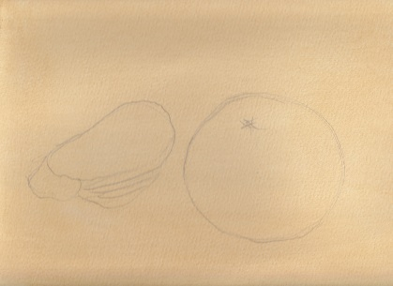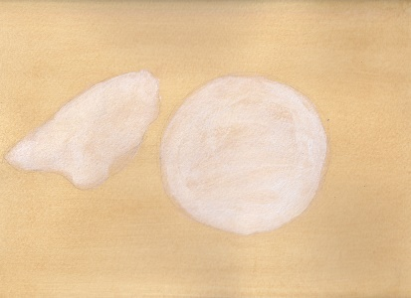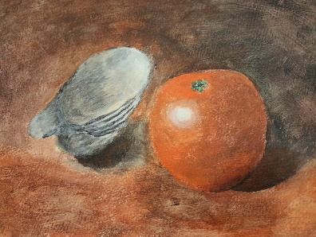
Links: Op de licht-oker-bruine grondlaag kan na droging de sinaasappel (en evt. de oester) worden geschetst met grijs potlood
Midden: na droging de sinaasappel (en. evt. de oesterschelp) met witte verf “doodverven” en laten drogen. Meestal is 15 min. genoeg droogtijd
Rechts: dan kan met kleur het geheel in lagen verder worden opgebouwd.
Met een andere klas heb ik oesterschelpen met citroenen geschilderd. Die citroenen hadden de leerlingen van huis meegenomen. (Zie de opdracht “De Citroen van toen”, op de website)
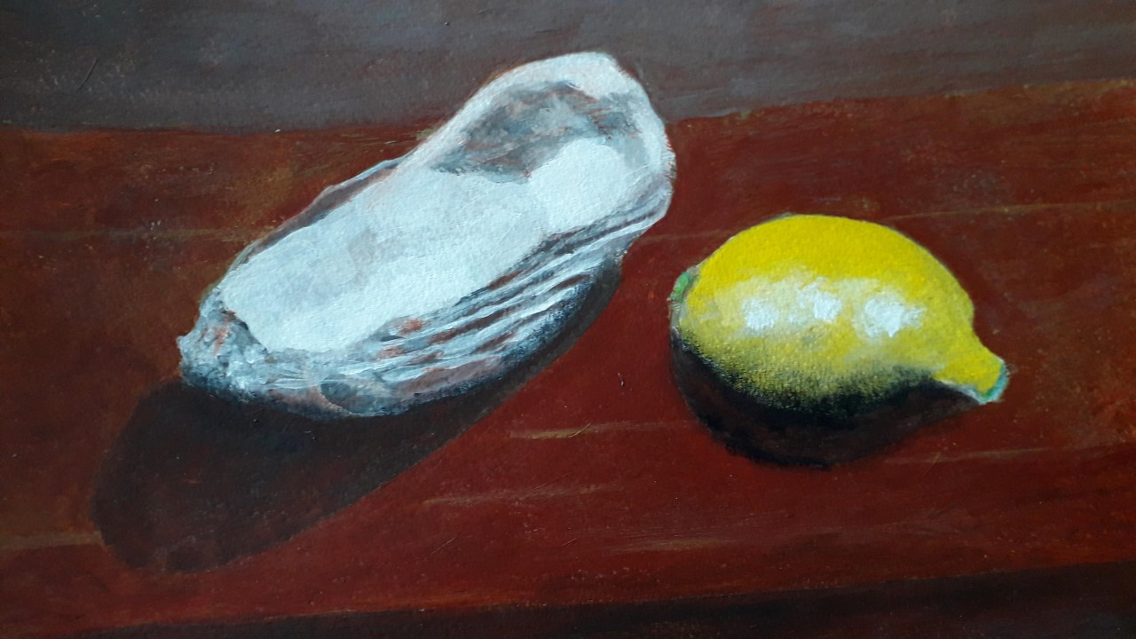
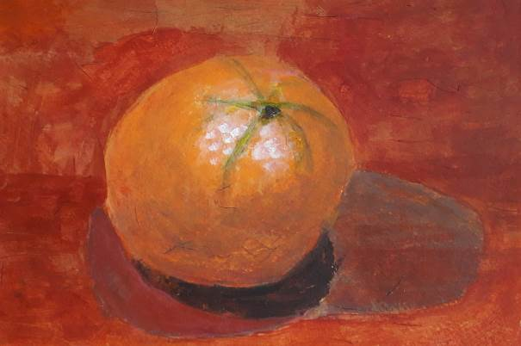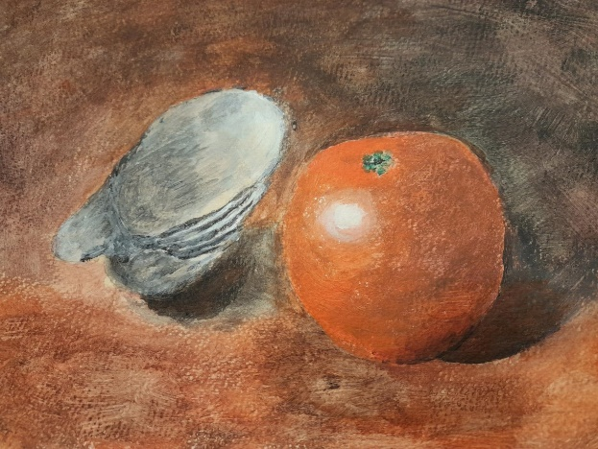
Links: iets eenvoudiger, als je de oesterschelp weg laat (voorbeelden van ondergetekende)
Mijn voorbeeld voor de leerlingen.
Min eigen voorbeeld laat ik nooit meteen aan het begin van de les zien. Ze zouden er gedemotiveerd door kunnen raken. Ik zeg altijd: “Als jullie een eindje op weg zijn, zal ik laten zie wat ik gemaakt heb.”
Het is zeer aan te raden dat de leerlingen het “kroontje” van de sinaasappel aan de bovenkant te hebben, want dan lijkt het sneller op een sinaasappel.
Nogmaals: laten ze goed kijken naar de schaduw en überhaupt naar clair-obscur.
Voor het echte “Rembrandt-effect” schilderen we (na de eerste schets) met dikke pasteuze verf! De witte schittering van licht op de sinaasappel, pas op het allerlaatst!
Hier onder nog meer werk van enkele leerlingen 9e klas:
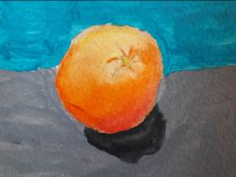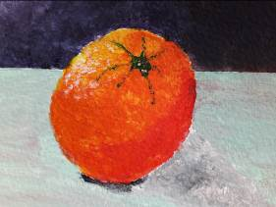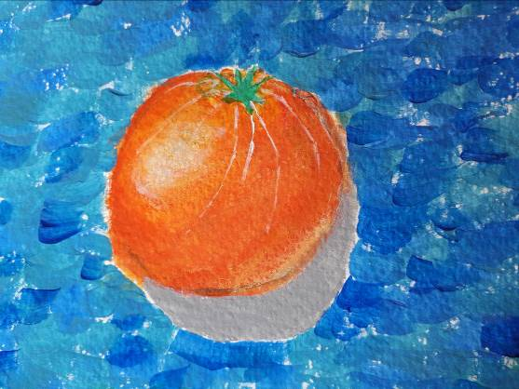
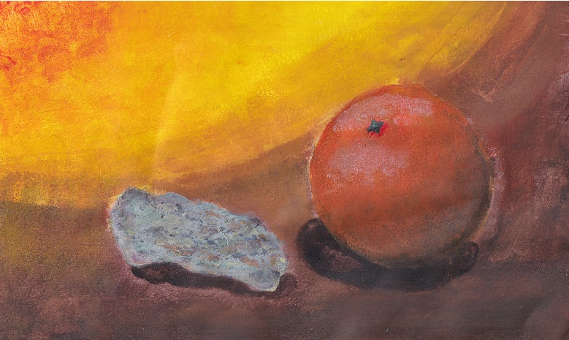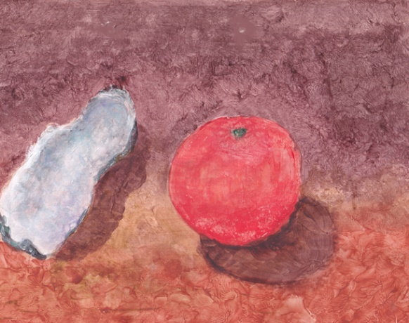
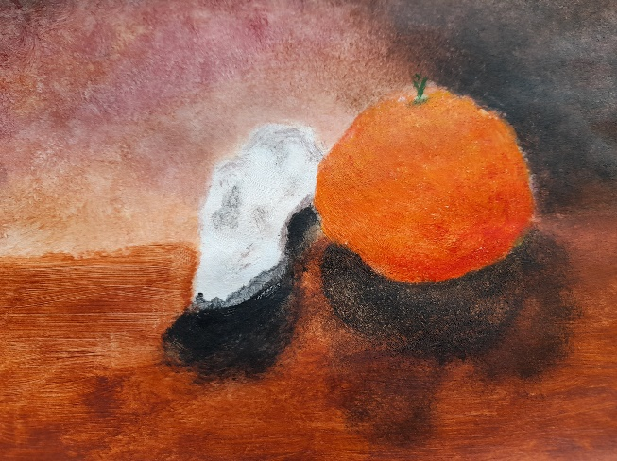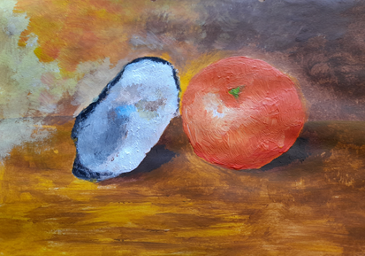
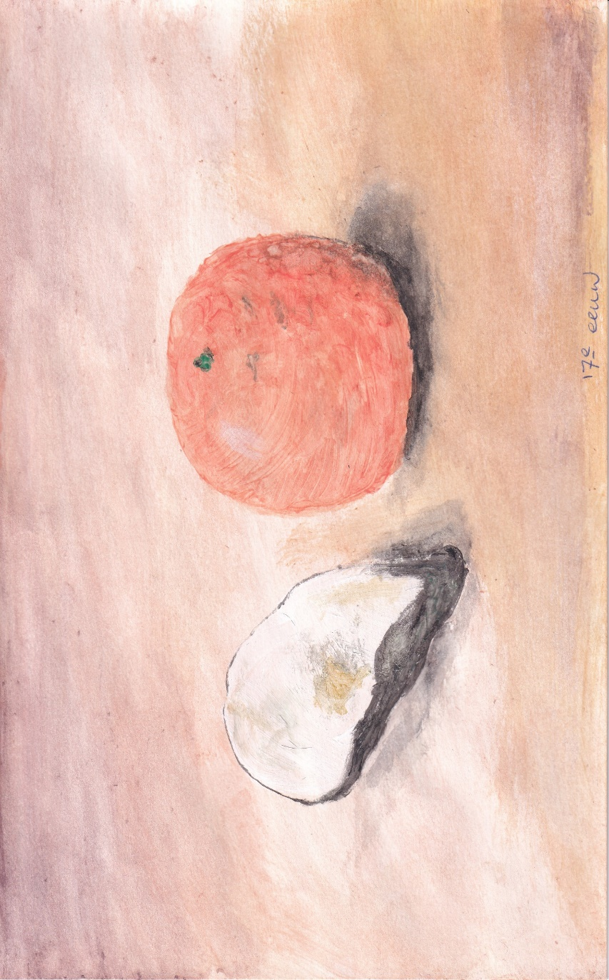
Sinaasappels (met- en zonder oesterschelp)
0-0-0-0-0

